Telewizory Sharp na Ceneo
Urządzanie domu czy mieszkania może być czasochłonne. Dlatego zaufaj specjalistom i szukaj na Ceneo sprzętów, AGD i innych, niezbędnych dodatków! Telewizory Sharp na Ceneo to najlepsze rozwiązanie do salonu, które zapewni rozrywkę.

Telewizory Sharp na Ceneo

Zastanawiasz się jaki telewizor wybrać? Chcesz, aby Twoje pomieszczenie dzienne spełniało wiele funkcji? Wiemy, jak ważne są w nich telewizory. Dzisiejsza technologia pozwala na posiadanie wielu najpotrzebniejszych aplikacji, gier oraz odtwarzaczy w jednym urządzeniu. Polecamy szczególnie telewizory Sharp na Ceneo. Sharp to marka, która dostosowuje się do wymagań swoich klientów. Dzięki temu z łatwością dobierzesz coś dla siebie. Duży wybór modeli,p wielkości oraz właściwości to gwarancja, że każdy będzie mógł wybrać telewizor idealny do swojego pomieszczenia oraz wymagań a także budżetu.

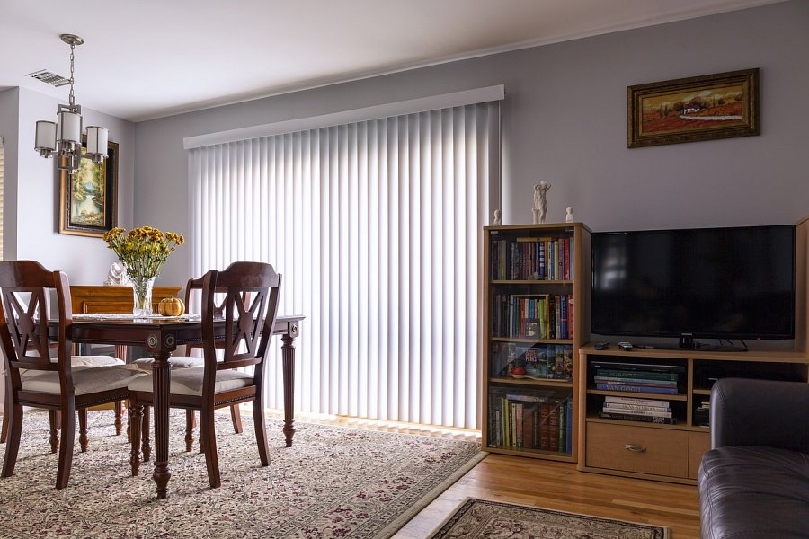
Telewizory- na co zwracać szczególną uwagę?

Kupując telewizor należy zastanowić się wcześniej nad kilkoma kwestiami. Przemyślany zakup pozwoli cieszyć się produktem przez długi czas. W pierwszej kolejności należy odpowiedzieć sobie na pytanie, gdzie mamy zamiar go umieścić. Jeśli będzie on stał w salonie - wystarczy żeby posiadał w komplecie nóżki. Jednak, kiedy chcemy zainstalować go na ścianie musimy zaopatrzyć się w dodatkowe uchwyty. Polecane przez nas telewizory Sharp na Ceneo pasują do większości stelaży i są łatwe w obsłudze. Ponadto warto wiedzieć jakie aplikacje będą nam potrzebne. Aby oglądanie było jeszcze przyjemniejsze telewizory Sharp na Ceneo wyposażone są w technologie Smart TV. Nie czekaj i już dziś skonfiguruj wymarzone urządzenie na Ceneo!

